**DPD技术文档**

（注：本文档中各代码所使用的PA为事先利用Wiener模型建立好的PA模型）

1. **Memory polynomial 算法**

MP模型是Volterra模型的枝剪形式，有着更低的复杂度。MP模型的表达式如下所示，与完备的 Volterra 模型相比, 它仅保留了 “对齐的 (aligned)” 时延项, 在大幅降低基函数数量的同时保证了建模精度。

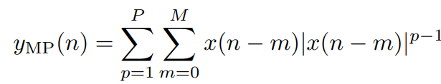

本文档中所使用的两种DPD算法分别为包含与不包含偶阶项的基于MP模型的DPD，即**MemoryPolynomial_DPD1.m**文件与**MemoryPolynomial_DPD2.m**文件。

下面的代码展示了DPD算法所采用的间接学习结构。

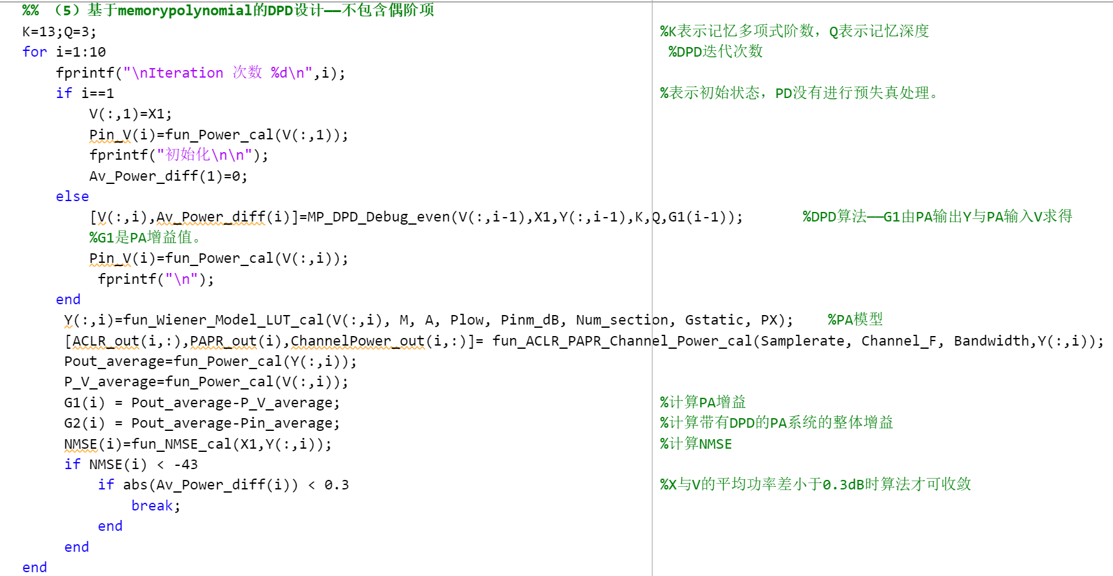

其中，系数**K与Q分别代表记忆多项式的阶数，Q表示记忆深度**，用于调整模型的复杂度与建模精度。MP_DPD_Debug_even()为预失真训练算法，参与对PA的建模与预失真器的搭建，并产生预失真信号。

算法运行结果如下：

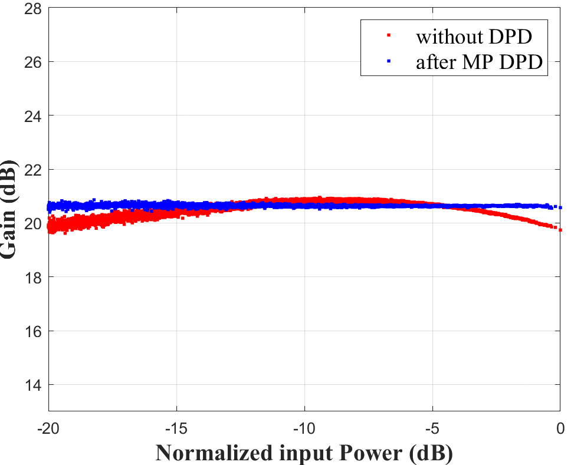 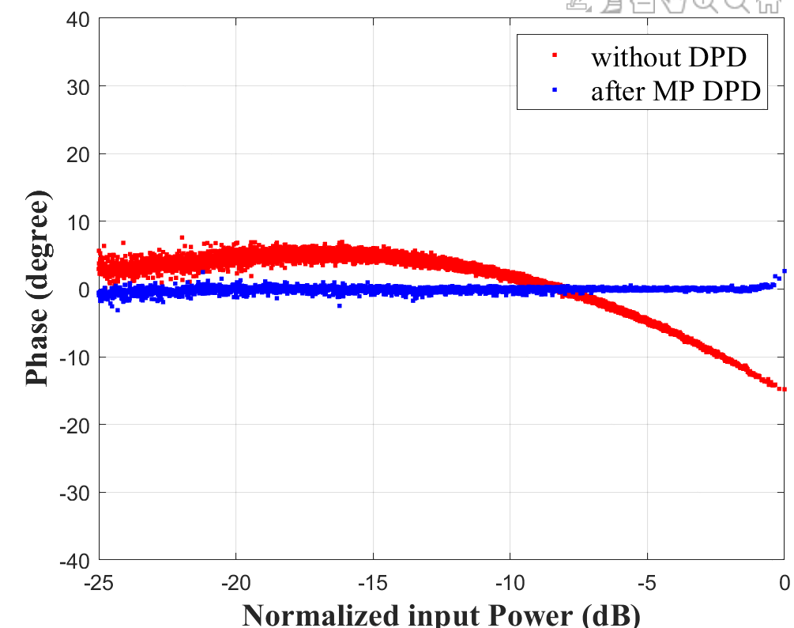

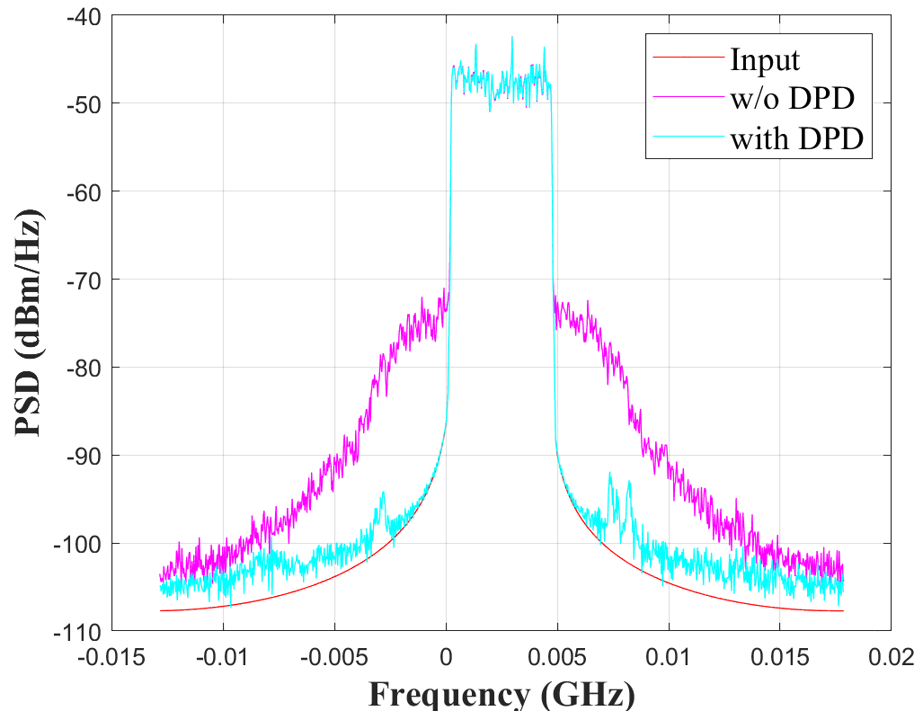 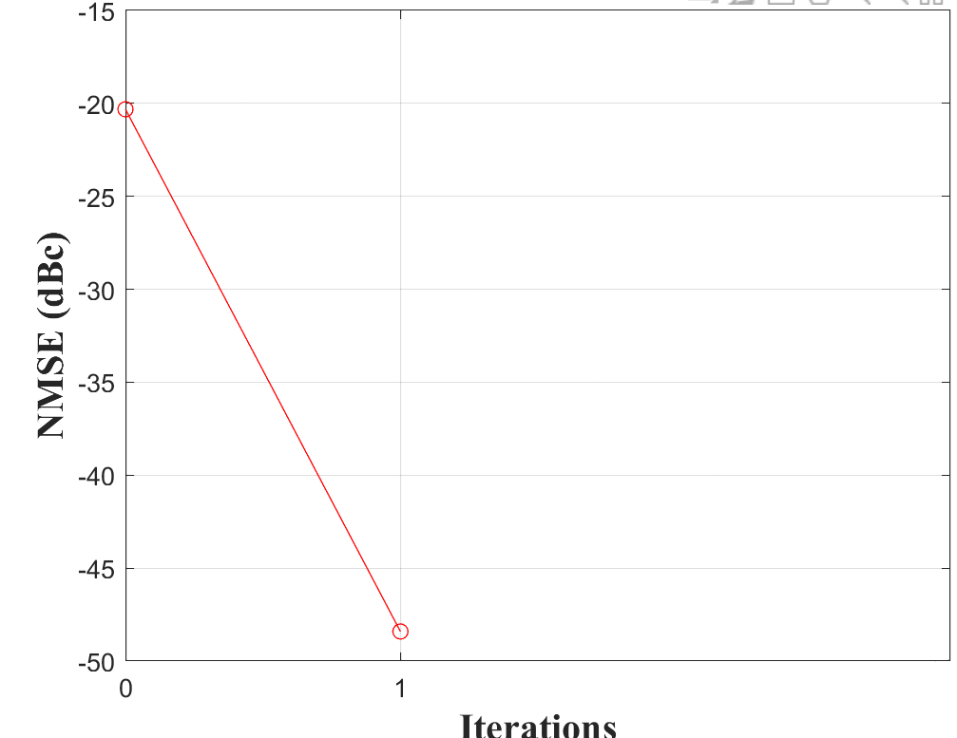

1. **DDR (Dynamic Deviation Reduction) 算法**

动态偏差裁剪Volterra级数，是Volterra级数模型的一种简化模型。因为PA的非线性可以被分解为静态非线性与动态非线性，通过向将Volterra模型中引入动态偏差(如下)，可以将Volterra模型划分为静态部分与动态部分。



得到的DDR模型表达式如下：



因此，可以通过控制其动态非线性阶数来实现对模型的裁剪。

文档中代码**DDRV_DPD.m**文件即为利用DDR模型实现的DPD算法，其预失真主体代码如下：

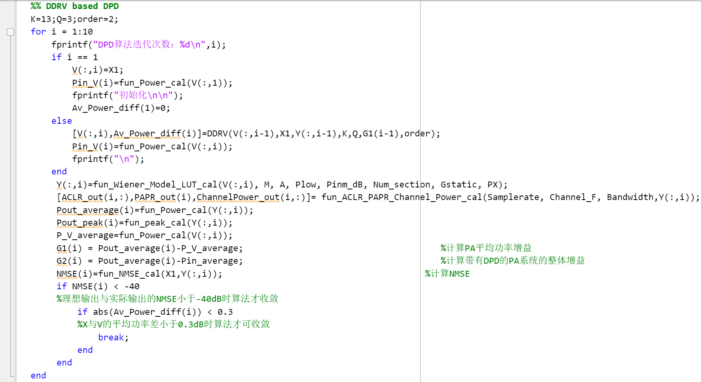

其中，**K**与**Q**仍然分别代表模型的**非线性阶数**与**记忆深度**。而**order**则表示DDR模型的**动态阶数**。通过控制这三个参数，即可实现多模型复杂度的调整。与此同时，DDRV()为预失真训练算法，参与对PA的建模与预失真器的搭建，并产生预失真信号。

下面为DDRV_DPD算法对于一个PA模型的预失真结果：

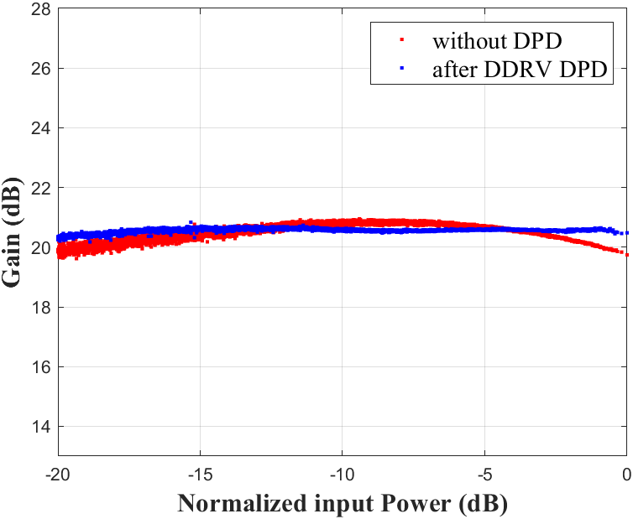 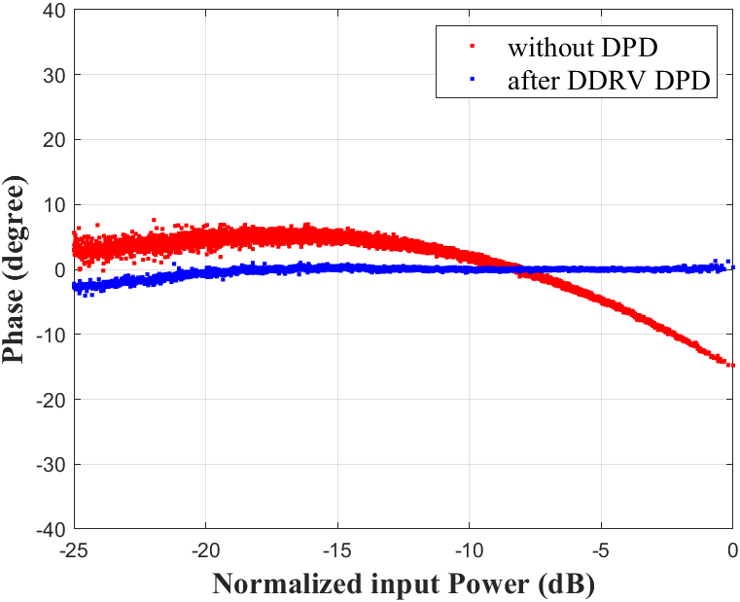

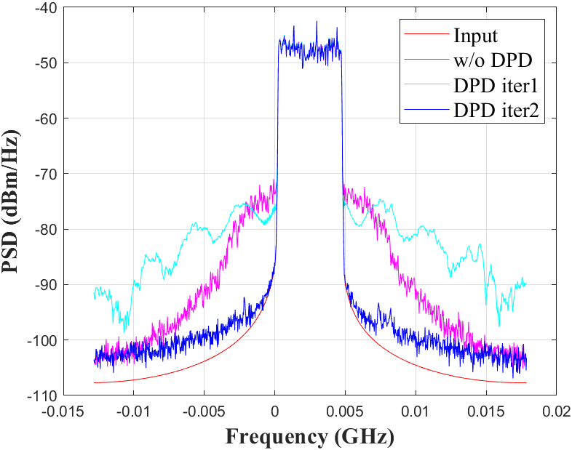 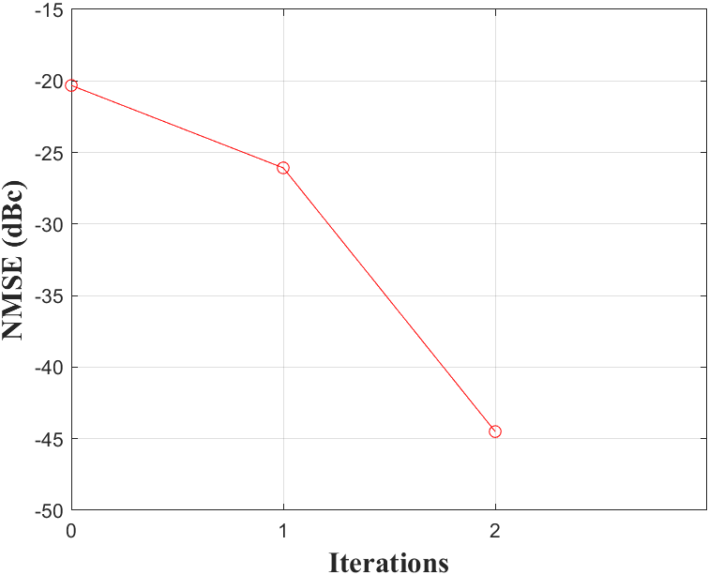

1. **RVFTDNN (Real-Valued Focused Time-Delay Line Neural Networks) 算法**

近年来，随着人工神经网络在模式识别、分类与建模领域的不断发展，相较于传统的多项式模型DPD算法，基于神经网络的DPD算法表现出更加优越的建模精度与更灵活的模型配置。对正交IQ信号分开进行处理的实值时延神经网络(RVFTDNN)模型在PA建模领域表现出优异性能，其神经网络结构如下：

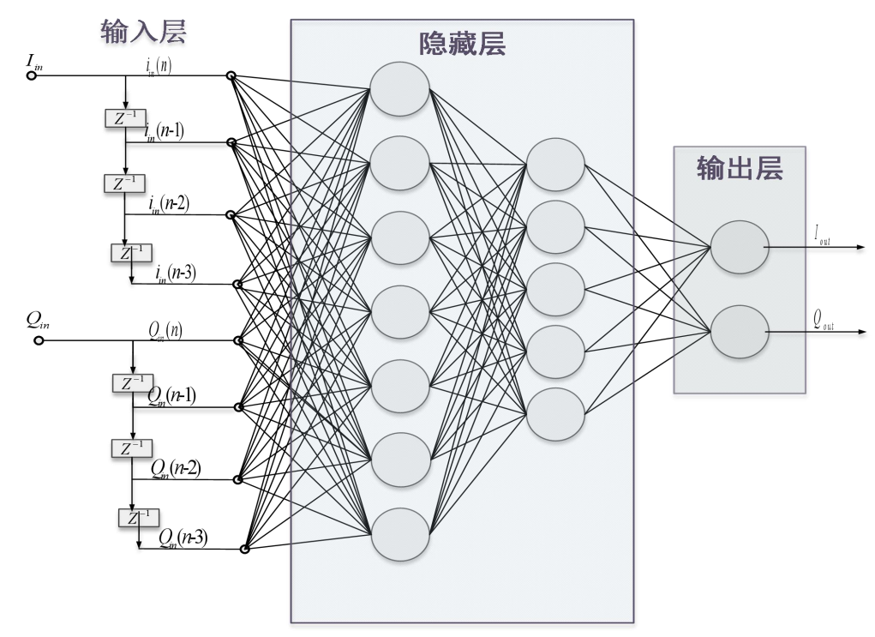

该模型以BP神经网络作为基础，采用单隐藏层结构，将输入PA的正交IQ信号与其时延信号作为网络输入，将PA输出的IQ正交信号作为输出，来构建神经网络的训练数据集。神经网络的拓扑结构，即层数、每层神经元数量、所使用的激活函数均可实现自定义。本文档所使用的基于RVFTDNN模型DPD算法为**DPD_RVTDFNN.m**文件，其中预失真主体代码如下：

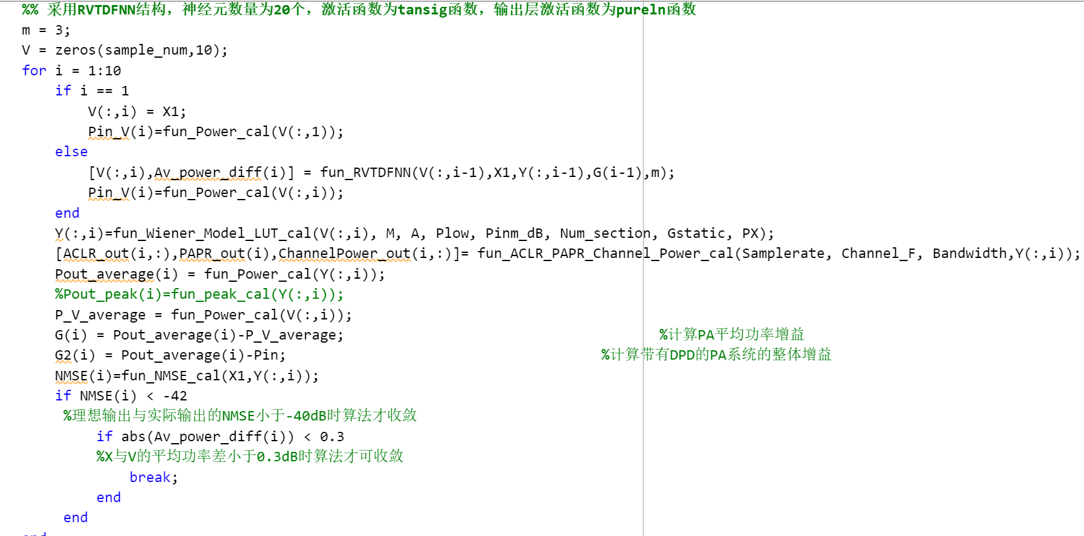

其中，参数表示**时延数**，fun_RVTDFNN()为预失真训练算法，参与对PA的建模与预失真器的搭建，并产生预失真信号。

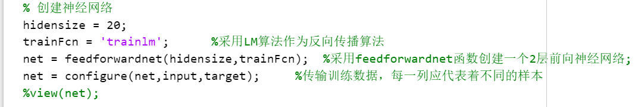

该神经网络采用单隐藏层，隐藏层中**神经元的数量为20**，反向传播算法为**LM算法**，利用默认的**Sigmoid函数**作为隐藏层神经元的激活函数。

最终的DPD效果如下：

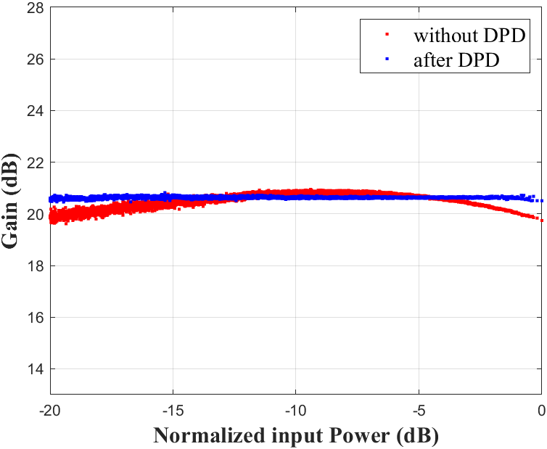 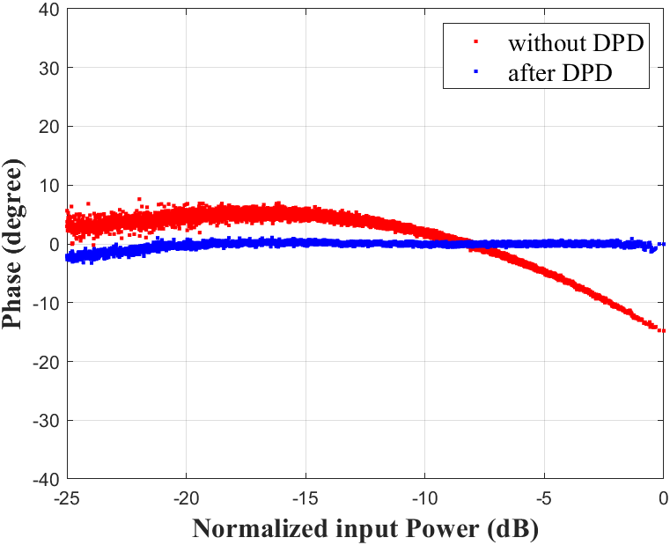

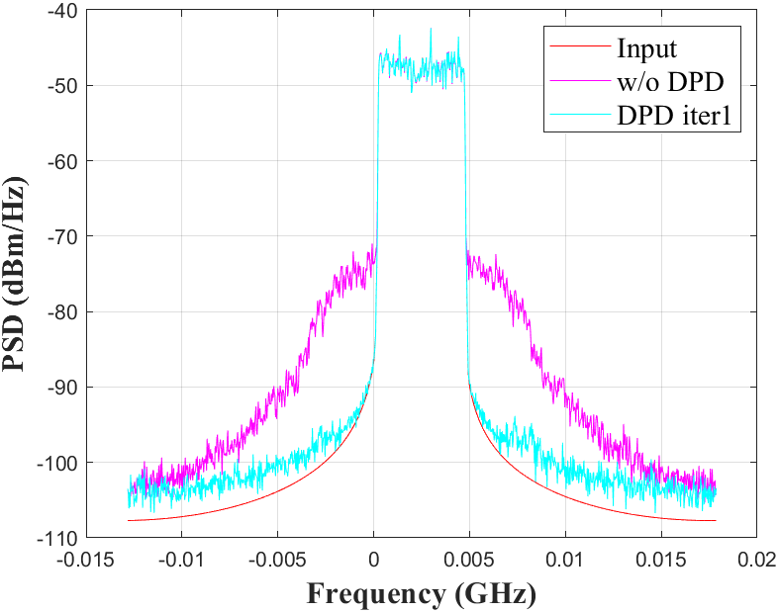 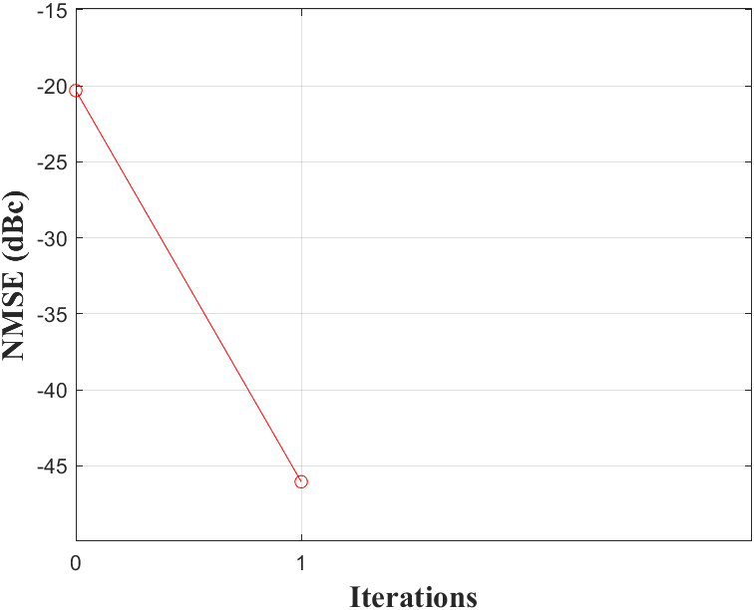

1. **ARVFTDNN (Augmented Real-Valued Time-Delay Line Neural Networks) 算法**

增广实值时延神经网络模型是在上述3中模型的基础上，将输入正交信号的包络项作为网络输入的一部分，所构建起的相对复杂的神经网络模型，如下图所示。从理论上分析，可以发现该模型更符合PA行为模型的物理意义，表现出更高的建模精度。同时，基于该模型的DPD算法被证明能够缓解由电路模拟缺陷导致的DC offset与I/Q imbalance问题。

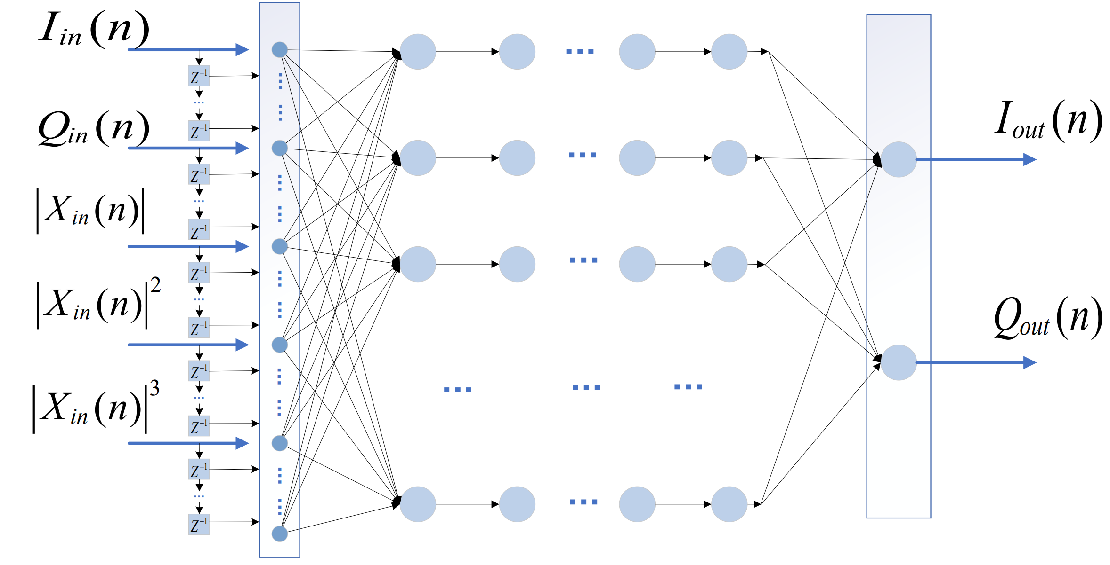

本文档所使用的基于ARVFTDNN模型的DPD算法为**DPD_ARVFTDNN.m**文件，其预失真主体代码如下：

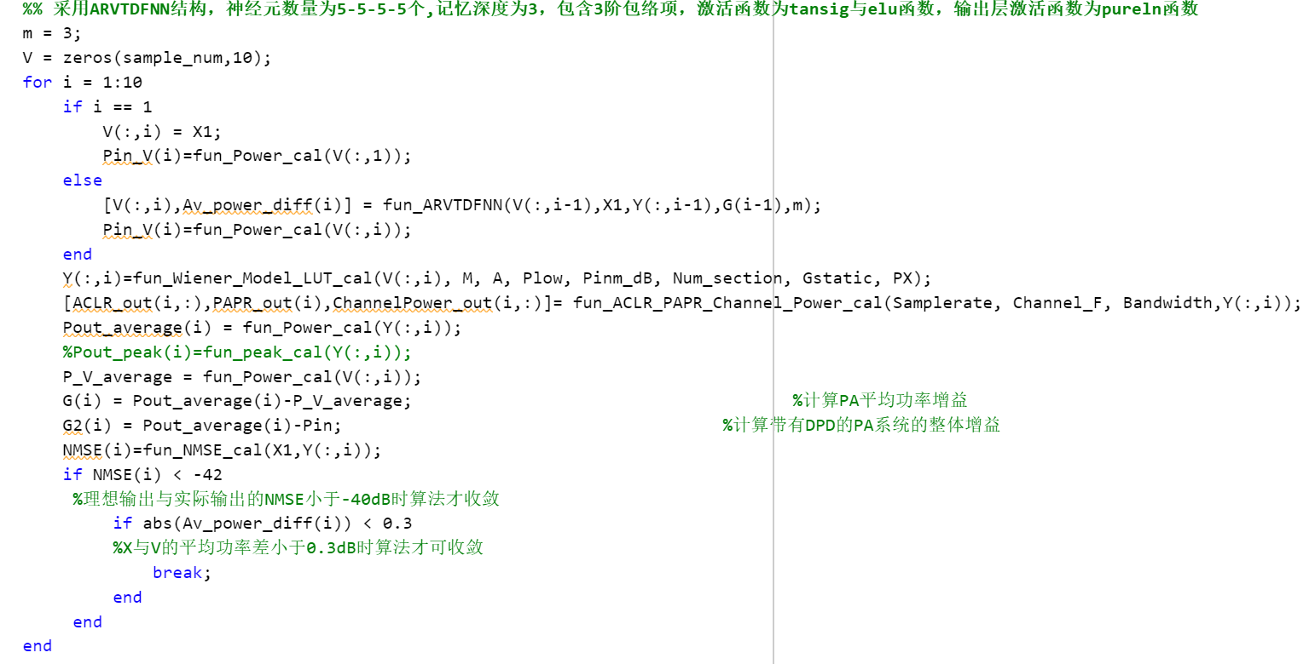

其中，参数表示**时延数**，fun_ARVTDFNN()为预失真训练算法，参与对PA的建模与预失真器的搭建，并产生预失真信号。

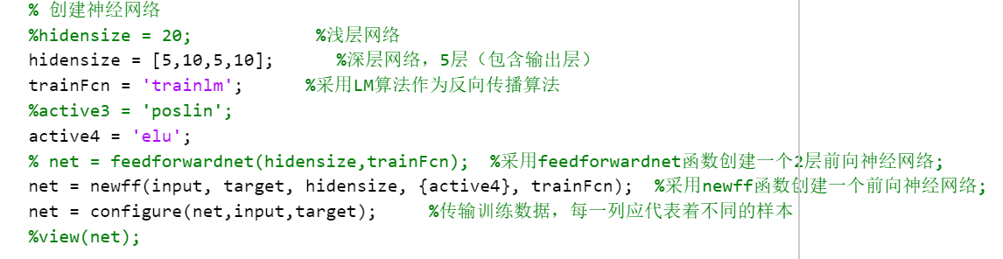

本算法中，神经网络拓扑结构含有**4层隐藏层**，且各隐藏层中神经元数量不同，并使用**ELU函数**作为神经元的激活函数，反向传播算法为**LM算法**。

最终的DPD效果如下：

